Тузова Дарья ИД24-2
242053
Номер: 17
Основы сетевого программирования с сокетами
Лабораторная работа (5 лабораторных): TCP echo, pickle, UDP echo, JSON «Банк»
В работе изучается обмен данными по сети с помощью сокетов в Python. Вы выполните не более 5 лабораторных: в каждой — одно приложение (или два небольших в одной теме). Итог: TCP-сервер и клиент, кодирование, таймауты, pickle, UDP, JSON.
Параметр | Значение
Источник | fa-python-network/1_echo_server, лекции по сокетам (koroteev.site)
Порты | 9090 TCP echo / pickle · 9091 UDP · 9092 банк
Объём | 5 лабораторных, порядок: TCP echo → многоразовый сервер → таймауты → pickle + UDP → банк JSON
Кратко. 5 лабораторных (TCP echo → многоразовый сервер → таймауты → pickle + UDP → банк JSON).
Правило лаборатории. Компьютеры общие. После проверки преподавателем удалите папку ~/socket (см. Очистка после сдачи).

Содержание
Раздел | Описание
Как пользоваться | Порядок выполнения работы
Предварительные требования | Python, терминал, чек-лист
Структура папок и сдача работы | Папки, result.txt, git, очистка
1. Базовые понятия | Сокеты, порты, TCP, UDP
2. Лабораторные 1–5 | Код всех пяти лабораторных
2c. Упражнения | Заполнить пропуски (по желанию)
Интерактивные вопросы (MCQ) | 20 вопросов с выбором ответа (открыть в браузере)
3. Контрольные вопросы | Вопросы и ответы

Интерактивные вопросы (MCQ)
12 вопросов с выбором одного ответа для самопроверки. Откройте файл в браузере: при выборе неверного ответа он подсвечивается красным, правильный ответ — зелёным.
Файл | Описание
mcq-ru.html | Интерактивные вопросы (откройте в браузере)
Как использовать. Сохраните или клонируйте репозиторий, откройте mcq-ru.html в браузере. Ответы и формулировки соответствуют материалу лабораторной работы.
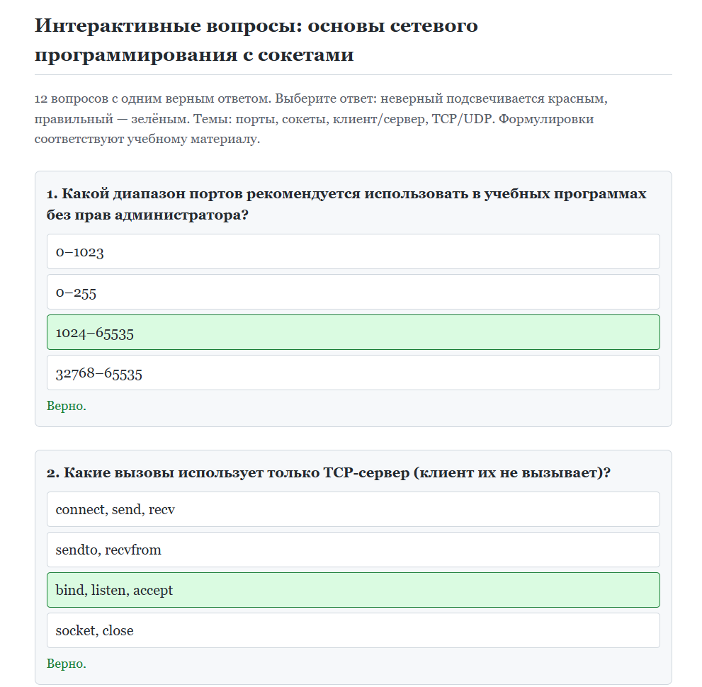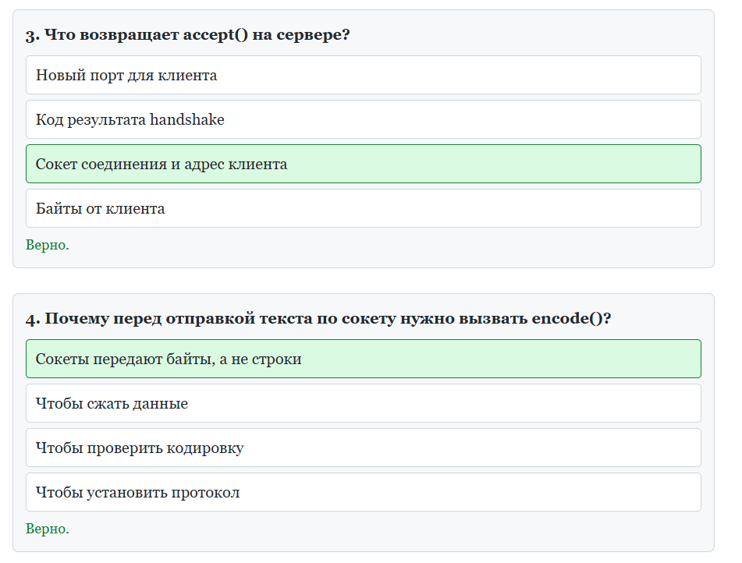
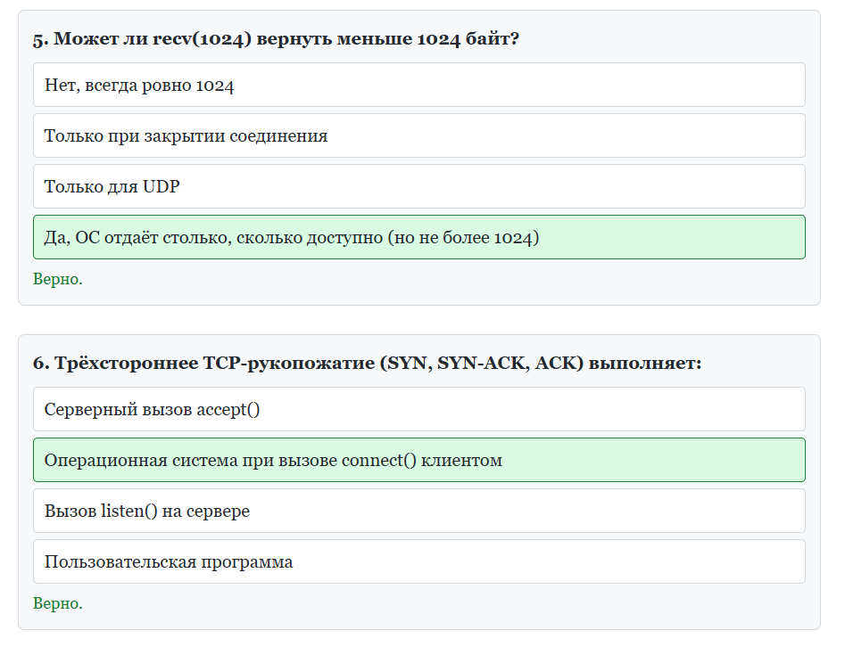
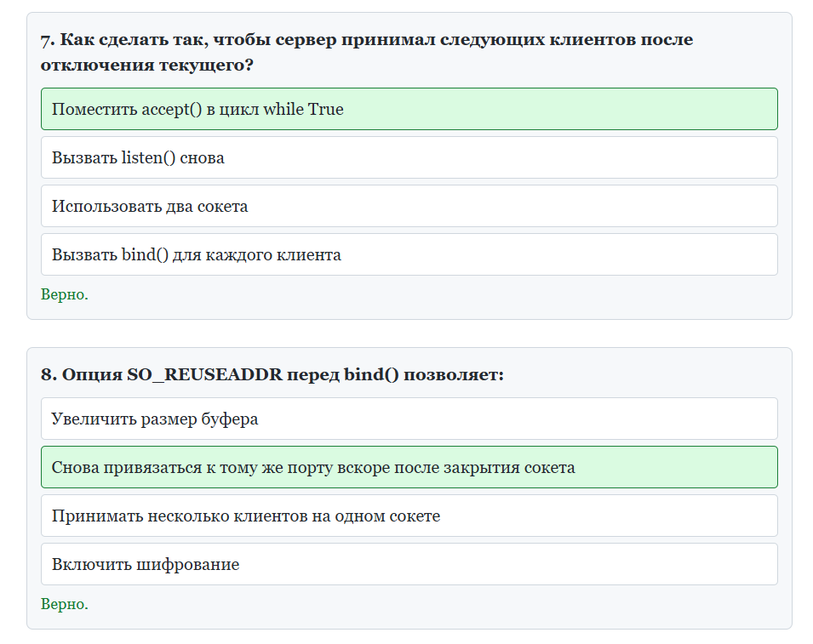
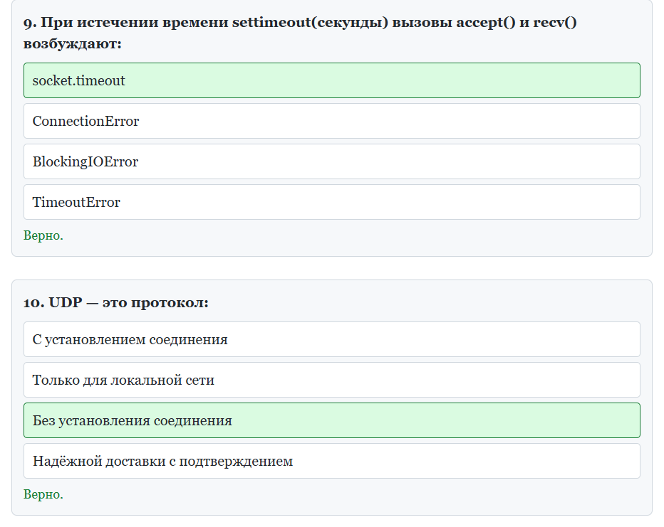
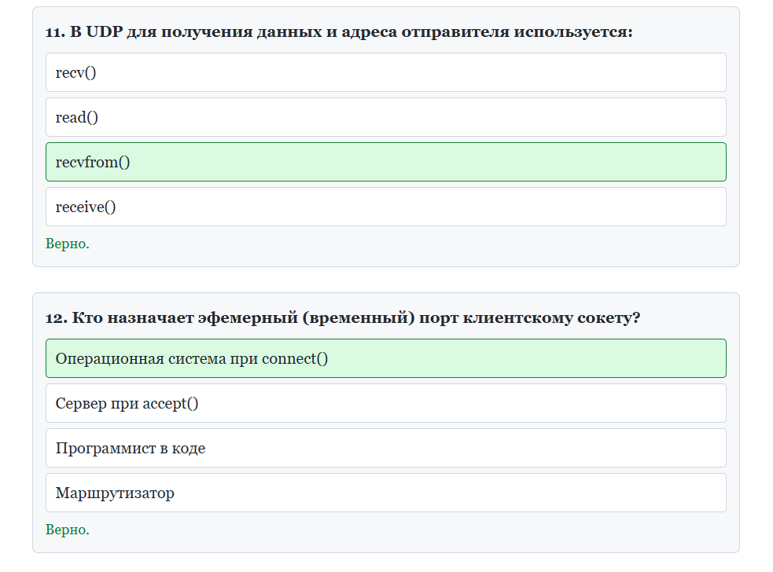

Как пользоваться
- Создайте папку ~/socket и подпапки для 5 лабораторных (см. Структура папок).
- Прочитайте раздел 1 (Базовые понятия).
- Выполняйте лабораторные 1–5 по порядку. Сервер запускайте первым, клиент — во втором терминале. Вывод сохраняйте в result.txt.
- Ответьте на контрольные вопросы раздела 3.
- Отправьте ~/socket в репозиторий и покажите URL преподавателю.
- После проверки удалите ~/socket на компьютере лаборатории.

Предварительные требования
Требование | Описание
Python 3.x | Достаточно стандартной библиотеки, дополнительные пакеты не требуются
Знания | Базовые: функции, циклы, input(), исключения
Терминал | Два окна одновременно (сервер и клиент)
Чек-лист перед началом
Перед началом убедитесь:
- Установлен Python 3.x (python3 --version или python --version).
- Можно открыть два окна терминала (для сервера и клиента).
- Создана папка ~/socket и 5 подпапок лабораторных.
- Порты 9090, 9091, 9092 свободны (остановите предыдущий сервер перед новым).
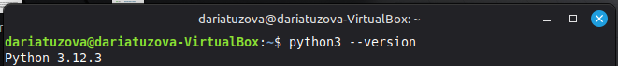
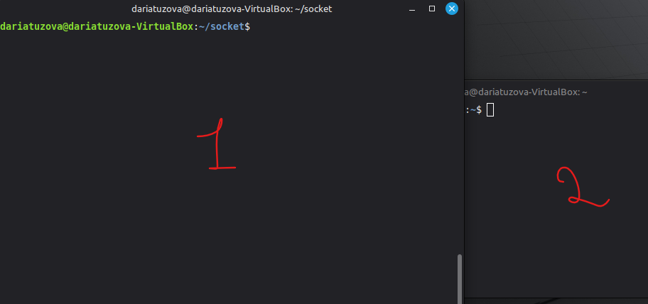
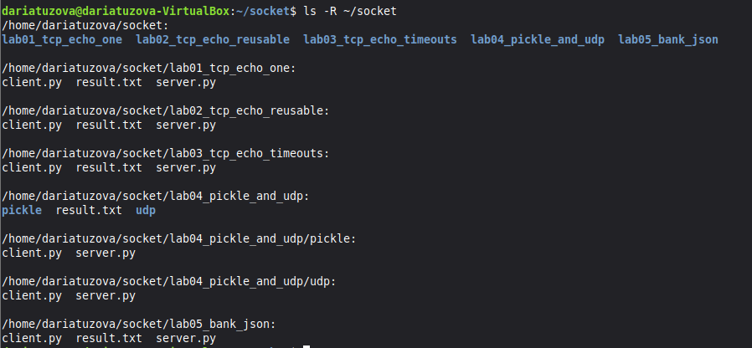
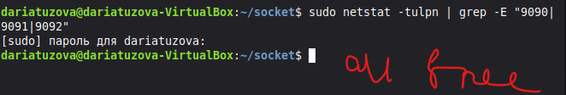

Цели обучения
К концу работы студент сможет:
№ | Цель
1 | Объяснить роль сокета и различие между слушающим сокетом и сокетом соединения.
2 | Написать минимальный TCP-сервер (bind, listen, accept, recv, send, close) и соответствующий клиент (connect, send, recv, close).
3 | Объяснить, зачем данные нужно кодировать перед отправкой и декодировать после приёма.
4 | Сделать сервер многоразовым с помощью цикла по accept(), применить SO_REUSEADDR и settimeout.
5 | Передавать объект Python по TCP с помощью pickle и структурированный запрос/ответ с помощью JSON.
6 | Написать простой UDP echo-сервер и клиент с SOCK_DGRAM, recvfrom и sendto.
7 | Указать, какие вызовы сокетов только у сервера (bind, listen, accept), а какие только у клиента (connect).

Структура папок и сдача работы
Где работать
Вся работа выполняется в папке socket в домашнем каталоге (~/socket). Создайте её перед началом:
mkdir ~/socket
cd ~/socket
Требуемая структура папок
Создайте 5 подпапок (по одной на лабораторную). Сохраняйте структуру:
~/socket/
lab01_tcp_echo_one/ # Лаб. 1: один клиент, одно сообщение
server.py
client.py
result.txt
lab02_tcp_echo_reusable/ # Лаб. 2: много сообщений, многоразовый сервер
server.py
client.py
result.txt
lab03_tcp_echo_timeouts/ # Лаб. 3: SO_REUSEADDR и таймауты
server.py
client.py
result.txt
lab04_pickle_and_udp/ # Лаб. 4: pickle + UDP (два приложения)
pickle/
server.py
client.py
udp/
server.py
client.py
result.txt # вывод обоих приложений
lab05_bank_json/ # Лаб. 5: банк по JSON
server.py
client.py
result.txt
result.txt — как сохранять вывод
Запустите сервер и клиент, затем вставьте вывод обоих терминалов в result.txt. Пример для лабораторной 1:
=== терминал сервера ===
server is listening
new client accepted ('127.0.0.1', 54321)
received data hello

=== терминал клиента ===
echo hello
Требование. Файл result.txt — в каждой лабораторной. Вставьте вывод сервера и клиента; так преподаватель проверяет выполнение.
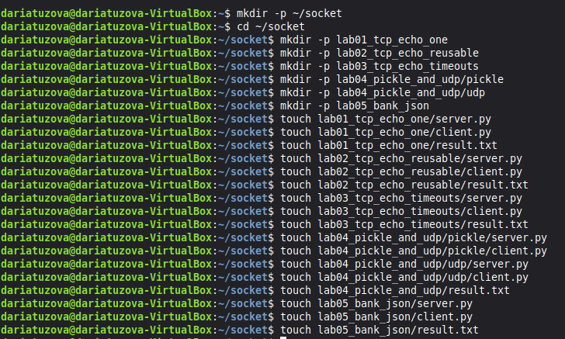

Отправка в удалённый репозиторий (обязательно)
После выполнения всех 5 лабораторных отправьте папку socket в репозиторий GitHub или GitLab:
cd ~/socket
git init
git add .
git commit -m "Лабораторная: основы сетевого программирования с сокетами — выполнено"
git branch -M main
git remote add origin https://github.com/VASH_LOGIN/VASH_REPO.git
git push -u origin main
Важно. Подставьте вместо VASH_LOGIN и VASH_REPO свой логин и имя репозитория. Создайте пустой репозиторий на GitHub/GitLab до выполнения git push.
Покажите преподавателю URL репозитория (например, https://github.com/VASH_LOGIN/socket).
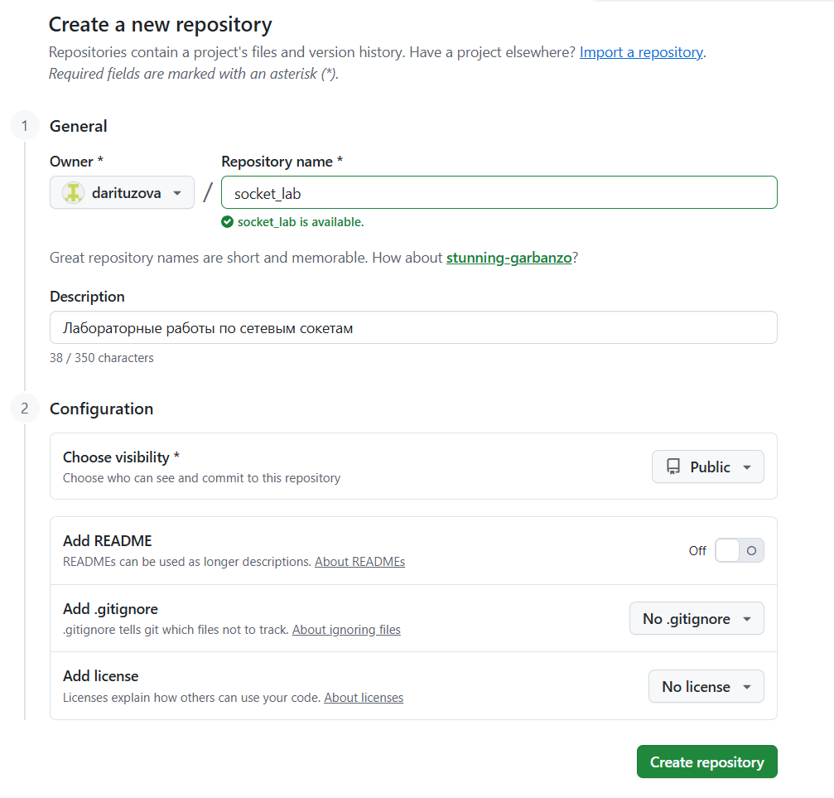
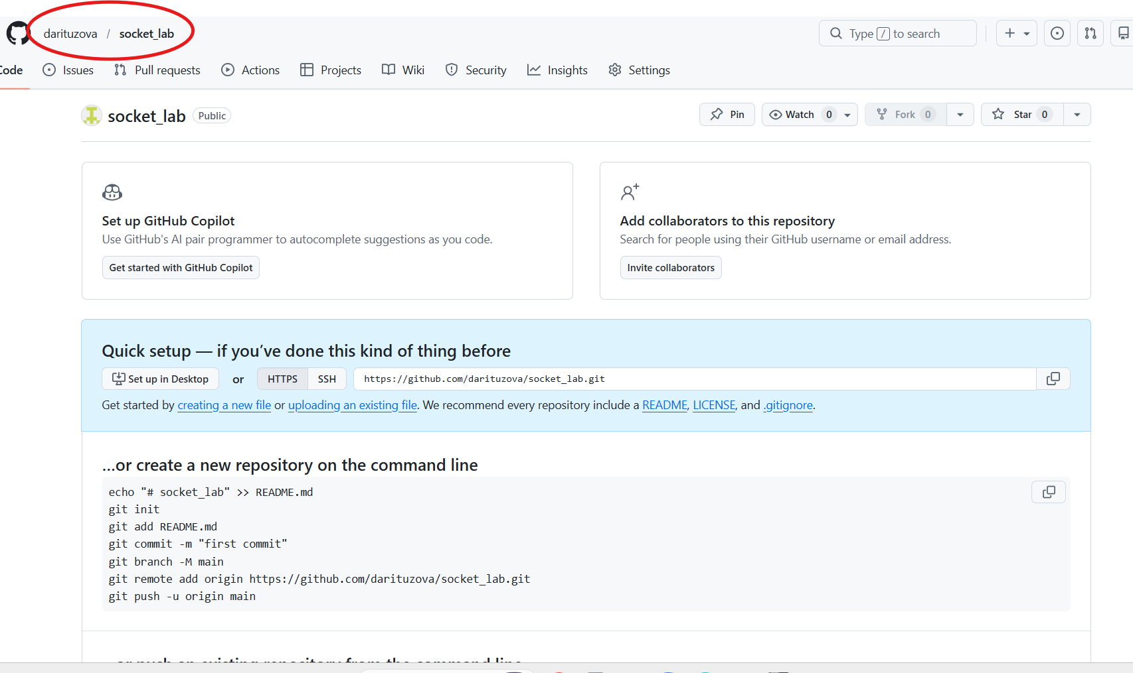
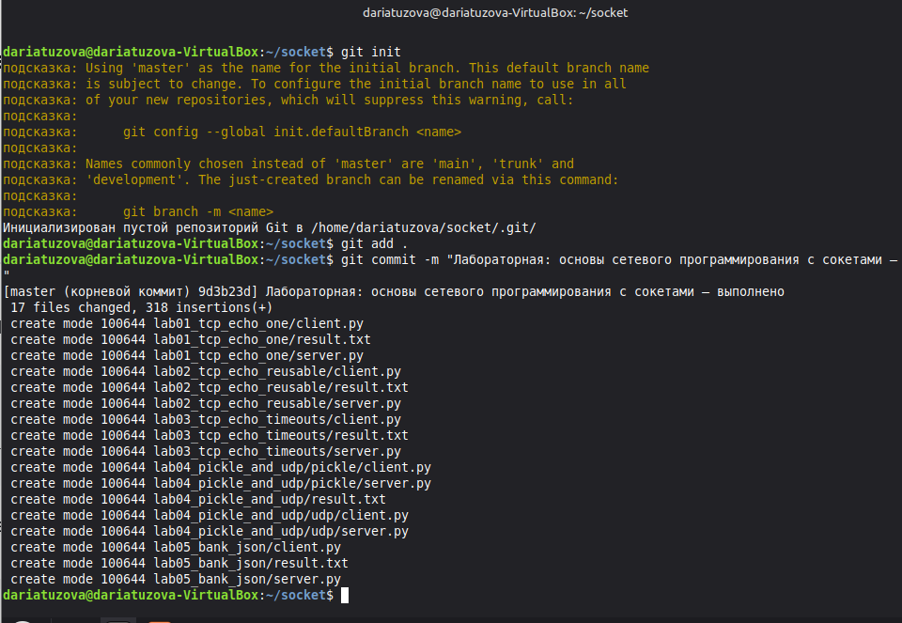

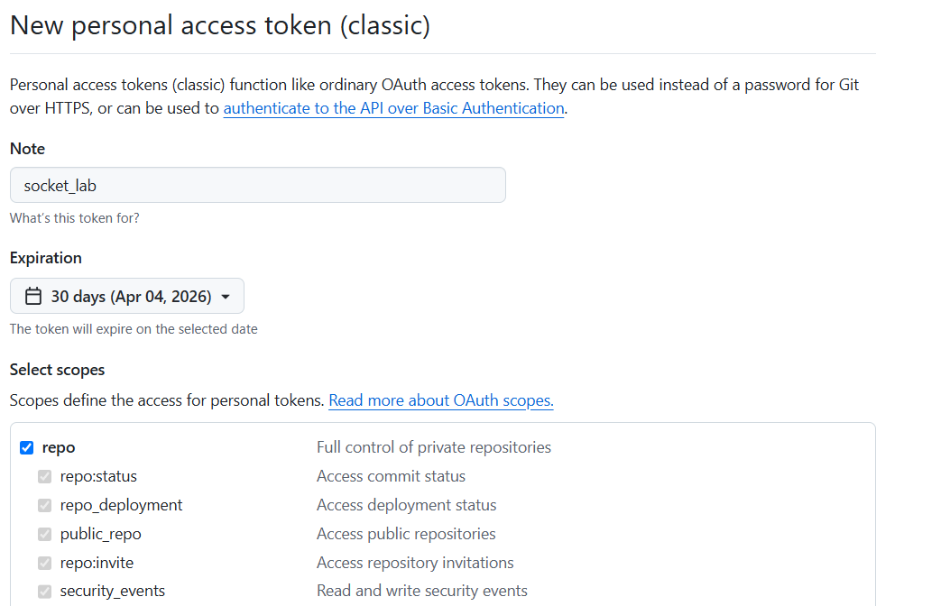
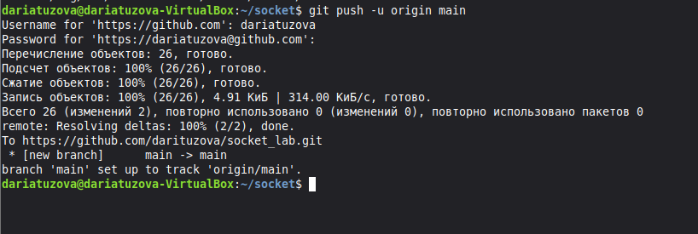
Ссылка: https://github.com/darituzova/socket_lab.git
Очистка после сдачи (обязательно)
Правило. Компьютеры в лаборатории общие; одной машиной пользуются несколько групп. После того как преподаватель проверил работу и выставил оценку, вы обязаны удалить папку ~/socket на компьютере лаборатории. Это даёт следующей группе начать с чистого состояния и исключает путаницу или использование чужого кода. Копия в репозитории остаётся основным отчётом; удаление касается только локального компьютера в лаборатории.
Linux / macOS:
rm -rf ~/socket
Не буду, делаю на своем ноутбуке.

1. Базовые понятия
Сетевые приложения и сокеты
Сетевые приложения обмениваются данными по сети (с другими приложениями или между частями одного приложения). Большинство использует TCP/IP.
Сокет — это программный интерфейс на границе между прикладным уровнем (L5) и транспортным уровнем (L4) модели OSI. Сокеты предоставляются ОС; дополнительное ПО не требуется.
- Сокет задаётся парой (IP-адрес, порт).
- TCP-соединение использует два сокета: один у клиента, один у сервера (сокет соединения, возвращаемый accept()).
- Сервер: привязывается к порту, слушает и принимает соединения. Клиент: подключается к (хост, порт).
В Python используется стандартный модуль socket; сокет создаётся вызовом socket.socket().
Порты
Порт — это 16-битное число (0–65535), идентифицирующее приложение на узле. Существует 65 536 TCP-портов и 65 536 UDP-портов (раздельно). Порты 0–1023 — общеизвестные (например 80, 443, 22) и обычно требуют прав администратора; используйте порты из диапазона 1024–65535 (например 9090). Сервер привязывает сокет к порту через bind(); если порт занят, bind() завершается ошибкой. Всегда закрывайте сокеты по окончании работы, иначе порт может остаться занятым (например, состояние TIME_WAIT). Файрволы могут блокировать порты.
TCP: как происходит обмен данными
Сервер: socket() → bind(host, port) → listen() → accept() (блокируется до подключения клиента) → используйте возвращённый сокет соединения для recv() / send() → close() сокета соединения.
Клиент: socket() → connect(host, port) → send() / recv() → close().
bind(('', port)) с пустой строкой означает «все интерфейсы». accept() и recv() — блокирующие; send() может блокироваться при переполнении буфера отправки.
TCP даёт поток байтов, а не отдельные сообщения. Вы читаете некоторое количество байтов; встроенных границ сообщений нет. Для текста используйте encode() перед отправкой и decode() после приёма (одинаковая кодировка, например UTF-8, на обеих сторонах). Если обе стороны сначала вызывают recv(), возникает взаимная блокировка; обычно сначала отправляет клиент, затем сервер принимает и отвечает.
Примечание (поток байтов TCP). recv(n) может вернуть меньше n байтов — ОС отдаёт столько, сколько доступно, но не более n. Для коротких сообщений достаточно одного вызова; для больших данных нужно читать в цикле до полного сообщения (например, по префиксу длины или разделителю).
Замечание. accept() — локальный вызов ядра; он не отправляет сообщение клиенту. Трёхстороннее TCP-рукопожатие (SYN, SYN-ACK, ACK) выполняет ОС при вызове клиентом connect(). Вызов accept() лишь возвращает серверному процессу новый сокет соединения после завершения рукопожатия.
Улучшения
- Многоразовый сервер: Поместите «accept → обработка → закрытие соединения» в цикл while True, чтобы сервер принимал следующего клиента после отключения текущего.
- Избежать бесконечной блокировки: Используйте sock.settimeout(секунды); тогда accept() и recv() при истечении времени возбуждают socket.timeout — обработайте исключение.
- Порт «уже занят» после перезапуска: Перед bind() установите SO_REUSEADDR: sock.setsockopt(socket.SOL_SOCKET, socket.SO_REUSEADDR, 1).
- Передача объектов: По сокетам передаются байты. Чтобы отправить объект Python (например, словарь), сериализуйте его: pickle.dumps(obj) перед отправкой, pickle.loads(bytes) после приёма. Pickle используйте только с доверенными узлами; для недоверенных данных применяйте JSON.
Примечание (порты). После закрытия сокета порт может оставаться в состоянии TIME_WAIT некоторое время. SO_REUSEADDR позволяет снова привязаться к тому же порту сразу (например, после перезапуска сервера).
TCP и UDP
Характеристика | TCP (SOCK_STREAM) | UDP (SOCK_DGRAM)
Соединение | Да (connect → поток → close) | Нет
Сервер | listen, accept, recv/send по соединению | bind, recvfrom, sendto
Доставка | Надёжная, с сохранением порядка | Без гарантий
Типичное применение | HTTP, большинство приложений | Когда важнее скорость, чем надёжность

2. Лабораторные 1–5
Сначала всегда запускайте сервер, затем клиент.
Порт | Назначение
9090 | TCP echo (лаб. 1–3), pickle (лаб. 4)
9091 | UDP echo (лаб. 4)
9092 | Банк JSON (лаб. 5)

Лабораторная 1: Один клиент, одно сообщение
Лабораторная 1 | Один клиент, одно сообщение (минимальный TCP echo)
Сервер принимает одно соединение, получает до 1 КБ, возвращает эхо, закрывает соединение и завершается. Минимум: один запрос — один ответ.
Сервер (lab01_tcp_echo_one/server.py):
import socket

sock = socket.socket()
sock.bind(('', 9090))
sock.listen(1)
print("server is listening")
conn, addr = sock.accept()
print("new client accepted", addr)
data = conn.recv(1024)
print("received data", data.decode())
conn.send(data)
conn.close()
sock.close()
Клиент (lab01_tcp_echo_one/client.py):
import socket

sock = socket.socket()
sock.connect(('localhost', 9090))
sock.send(b"hello")
data = sock.recv(1024)
sock.close()
print("echo", data.decode())
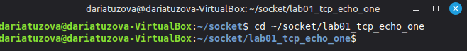
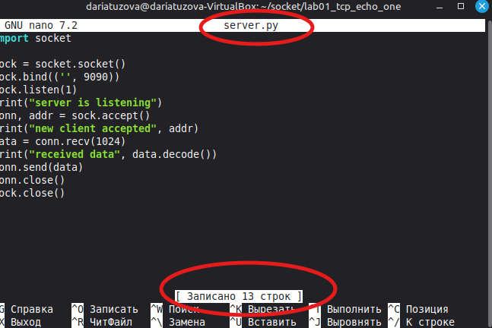
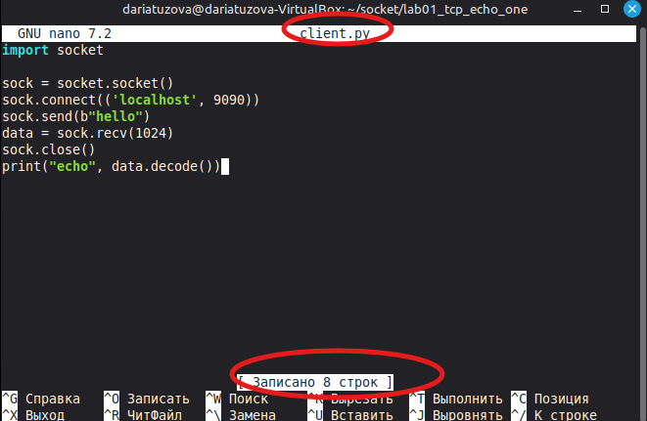
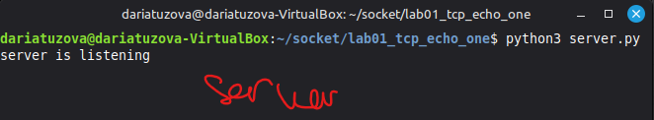
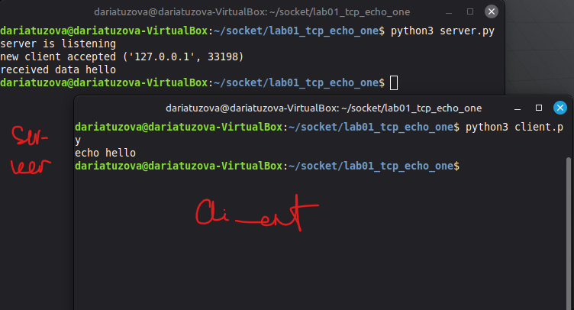
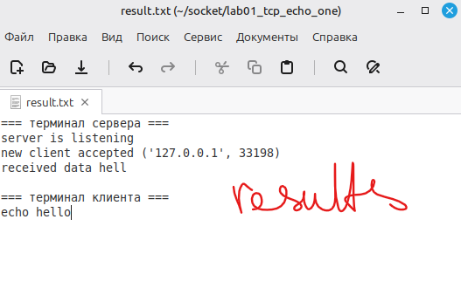

Лабораторная 2: Много сообщений и многоразовый сервер
Лабораторная 2 | Много сообщений до exit, сервер принимает следующих клиентов (цикл accept)
Один клиент может отправлять много строк (до exit); после отключения клиента сервер ждёт следующего (цикл по accept()).
Сервер (lab02_tcp_echo_reusable/server.py):
import socket

sock = socket.socket()
sock.bind(('', 9090))
sock.listen(1)
print("server is listening")
while True:
conn, addr = sock.accept()
print("new client accepted", addr)
while True:
data = conn.recv(1024)
if not data:
break
print("received", data.decode())
if data.strip().lower() == b"exit":
break
conn.send(data)
conn.close()
print("client left, waiting for next")
Клиент (lab02_tcp_echo_reusable/client.py):
import socket

sock = socket.socket()
sock.connect(('localhost', 9090))
while True:
msg = input("message (exit to quit): ")
sock.send(msg.encode())
if msg.strip().lower() == "exit":
break
data = sock.recv(1024)
print("echo", data.decode())
sock.close()
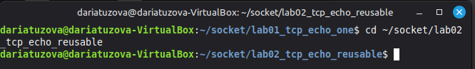
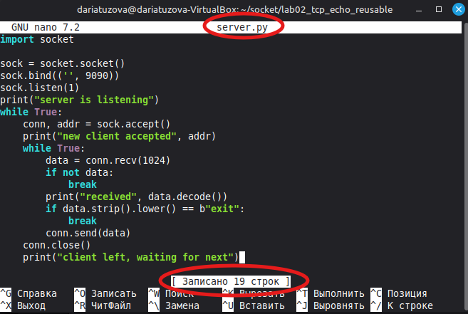
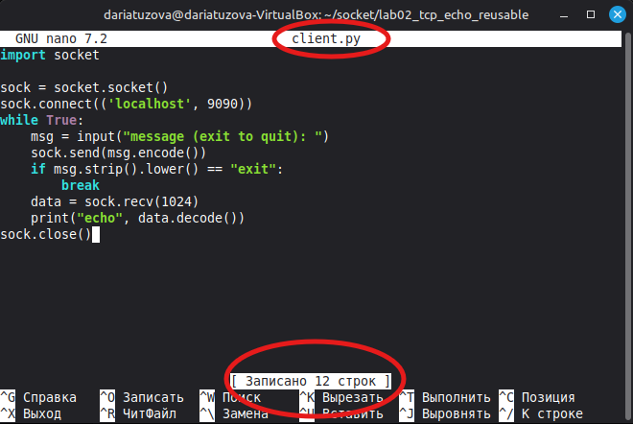
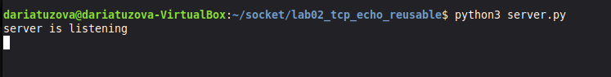
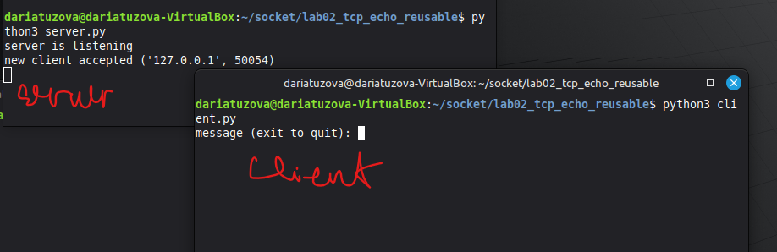
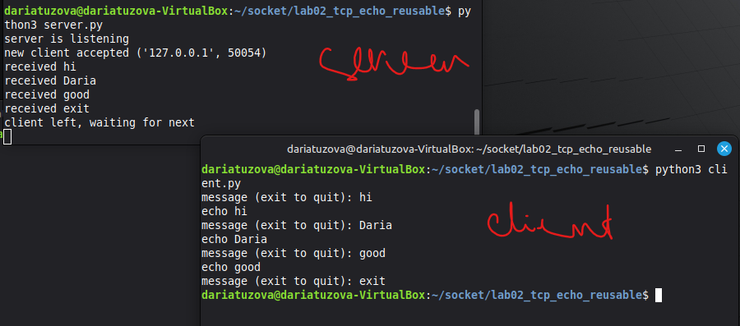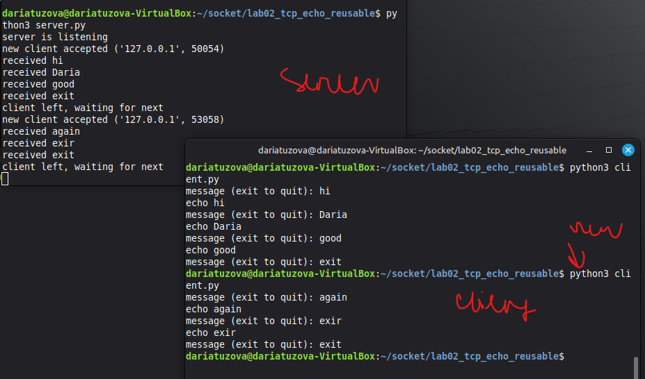
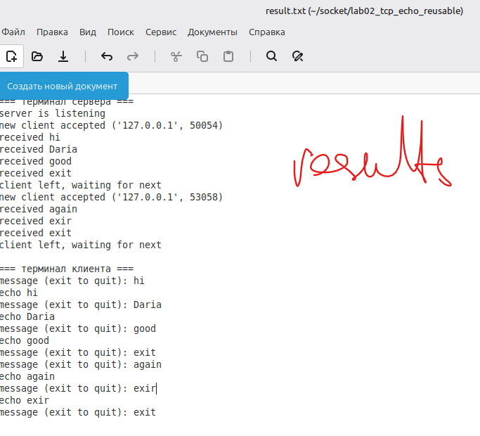

Лабораторная 3: SO_REUSEADDR и таймауты
Лабораторная 3 | SO_REUSEADDR и таймауты (accept/recv не блокируются бесконечно)
SO_REUSEADDR даёт возможность снова занять порт после перезапуска; settimeout ограничивает ожидание accept/recv, чтобы сервер не зависал.
Сервер (lab03_tcp_echo_timeouts/server.py):
import socket

sock = socket.socket()
sock.setsockopt(socket.SOL_SOCKET, socket.SO_REUSEADDR, 1)
sock.bind(('', 9090))
sock.listen(1)
print("server is listening on 9090")
while True:
try:
sock.settimeout(30)
conn, addr = sock.accept()
sock.settimeout(None)
conn.settimeout(60)
print("new client", addr)
while True:
try:
data = conn.recv(1024)
except socket.timeout:
print("timeout, closing connection")
break
if not data:
break
print("received", data.decode())
if data.strip().lower() == b"exit":
break
conn.send(data)
conn.close()
print("client left")
except socket.timeout:
print("no client, listening again")
except KeyboardInterrupt:
print("server stop")
break
sock.close()
Клиент (lab03_tcp_echo_timeouts/client.py):
import socket

sock = socket.socket()
sock.settimeout(10)
try:
sock.connect(('localhost', 9090))
msg = input("message (exit to quit): ")
sock.send(msg.encode())
if msg.strip().lower() != "exit":
data = sock.recv(1024)
print("echo", data.decode())
except socket.timeout:
print("timeout")
except ConnectionRefusedError:
print("server not running")
finally:
sock.close()
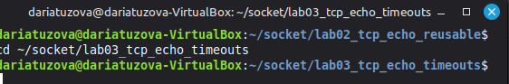
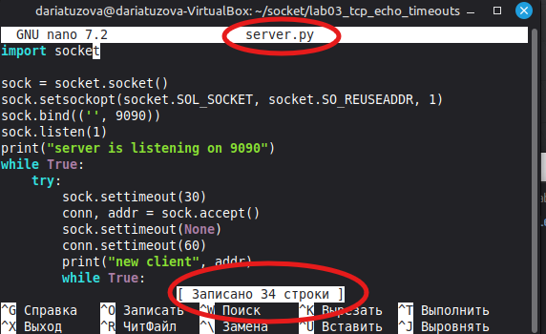
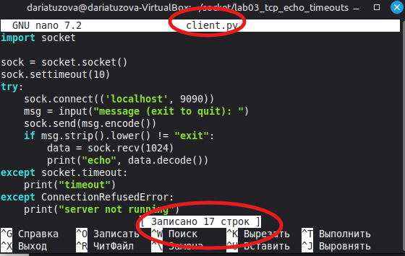
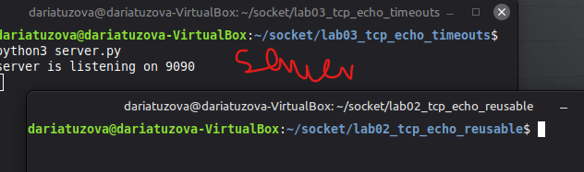
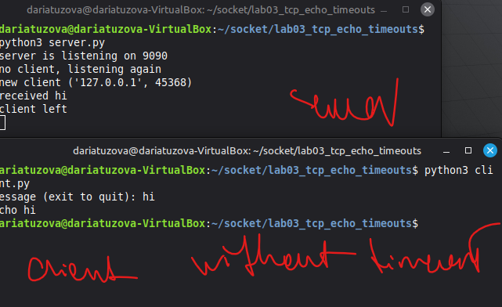
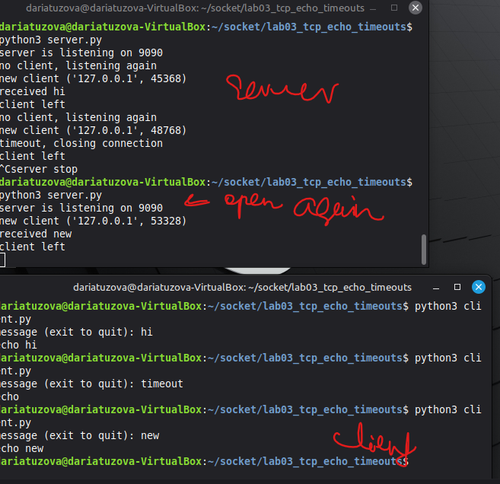
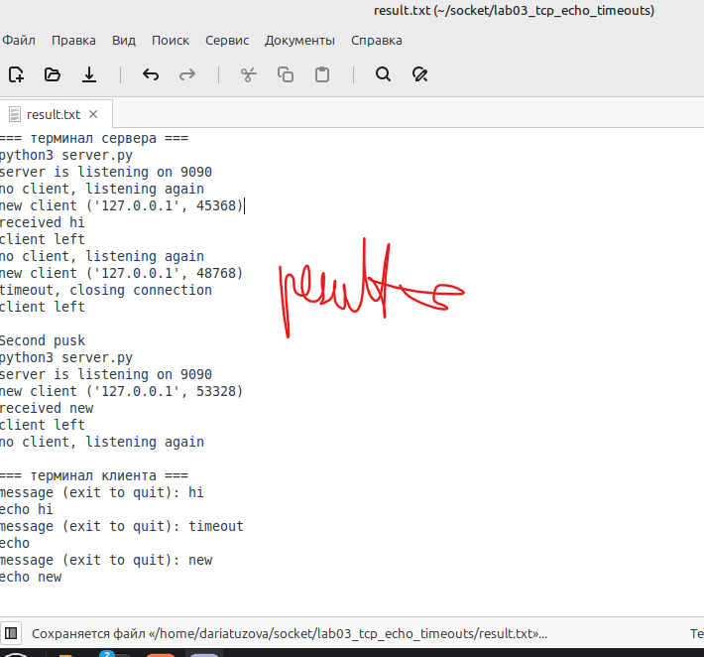

Лабораторная 4: Pickle и UDP (два приложения в одной папке)
Лабораторная 4 | Pickle (TCP, порт 9090) и UDP echo (порт 9091) в одной папке
В одной лабораторной два небольших приложения: pickle-эхо (порт 9090) и UDP-эхо (порт 9091). Положите код в подпапки pickle/ и udp/, один result.txt с выводом обоих.
4.1 Pickle (lab04_pickle_and_udp/pickle/) — передача словаря по TCP: pickle.dumps(obj) → байты, pickle.loads(bytes) → объект.
Безопасность. Pickle используйте только с доверенными узлами (свой клиент и сервер). При десериализации возможен произвольный код; для недоверенных данных применяйте JSON.
Сервер (порт 9090):
import socket, pickle
sock = socket.socket()
sock.bind(('', 9090))
sock.listen(1)
conn, addr = sock.accept()
data = conn.recv(4096)
conn.send(data)
conn.close()
sock.close()
Клиент:
import socket, pickle
sock = socket.socket()
sock.connect(('localhost', 9090))
sock.send(pickle.dumps({"name": "alice", "n": 42}))
print("echo", pickle.loads(sock.recv(4096)))
sock.close()
4.2 UDP (lab04_pickle_and_udp/udp/) — протокол без установления соединения: recvfrom() / sendto(), порт 9091, SOCK_DGRAM.
Сервер:
import socket
sock = socket.socket(socket.AF_INET, socket.SOCK_DGRAM)
sock.bind(('', 9091))
while True:
data, addr = sock.recvfrom(1024)
sock.sendto(data, addr)
Клиент:
import socket
sock = socket.socket(socket.AF_INET, socket.SOCK_DGRAM)
sock.sendto(b"hello udp", ('localhost', 9091))
print("echo", sock.recvfrom(1024)[0].decode())
sock.close()
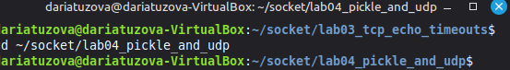
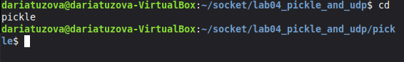
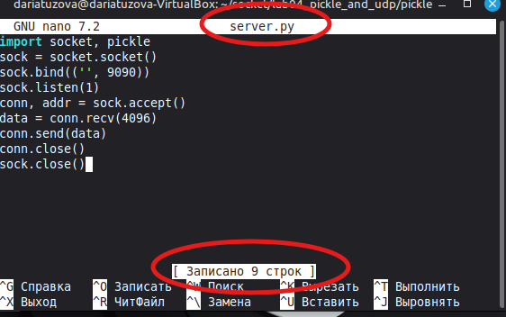
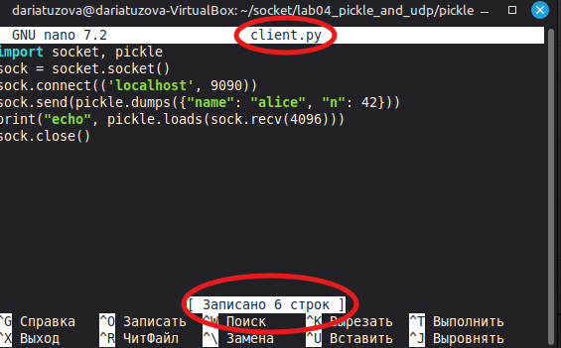
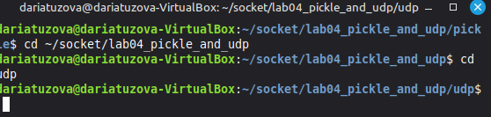
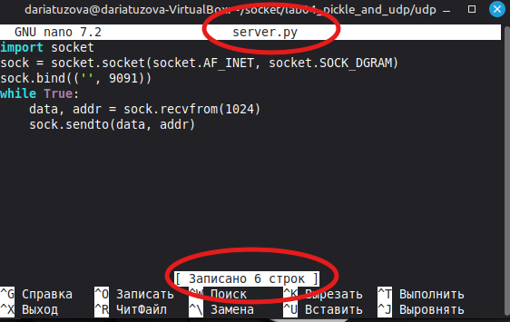
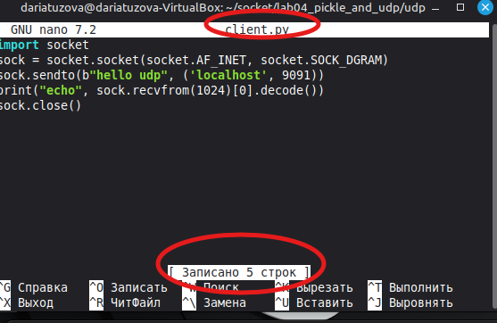
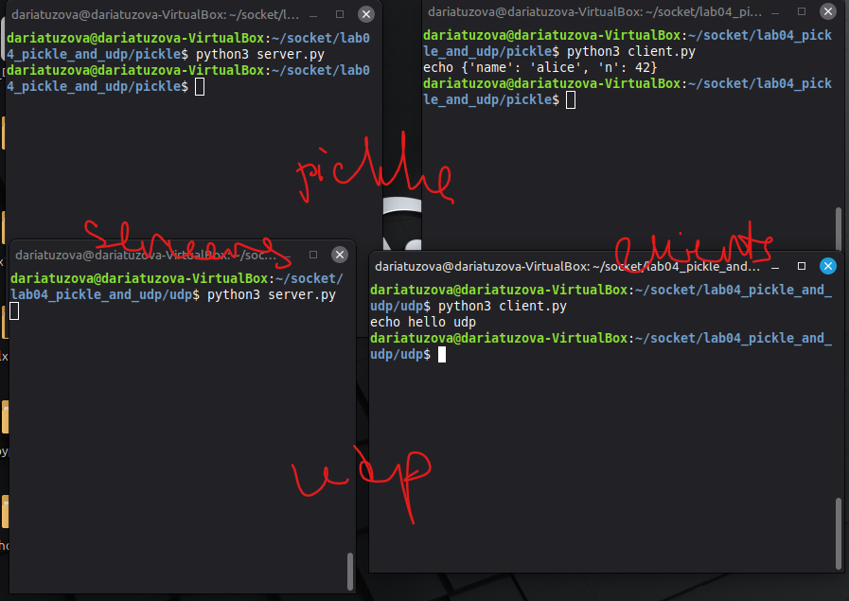
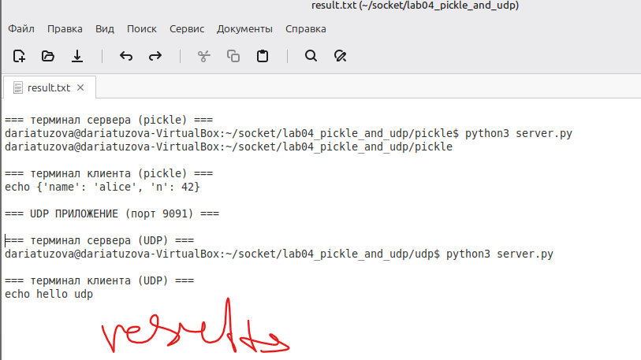

Лабораторная 5: Банк (TCP + JSON)
Лабораторная 5 | Банк: запрос–ответ по JSON (balance / deposit / withdraw), порт 9092
Клиент отправляет JSON-запрос (balance / deposit / withdraw), сервер отвечает JSON. Порт 9092.
Сервер lab05_bank_json/server.py (нажмите, чтобы развернуть код)
Клиент (lab05_bank_json/client.py): ввод действия (balance / deposit / withdraw) и суммы при необходимости; один JSON-запрос, вывод ответа.
import socket
import json

action = input("Action (balance / deposit / withdraw): ").strip().lower()
request = {"action": action}
if action in ("deposit", "withdraw"):
amount = int(input("Amount: ").strip())
request["amount"] = amount

sock = socket.socket()
sock.connect(('localhost', 9092))
sock.send(json.dumps(request).encode())
data = sock.recv(1024).decode()
sock.close()

reply = json.loads(data)
if reply.get("ok"):
print("Balance:", reply["balance"])
else:
print("Error:", reply.get("error", "unknown"))
Проверка: Запустите сервер, затем клиент. Введите balance, или deposit и сумму, или withdraw и сумму, и наблюдайте вывод.
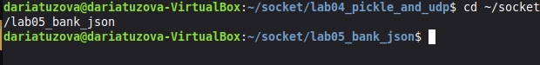
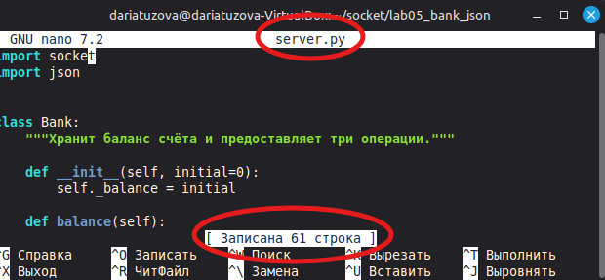
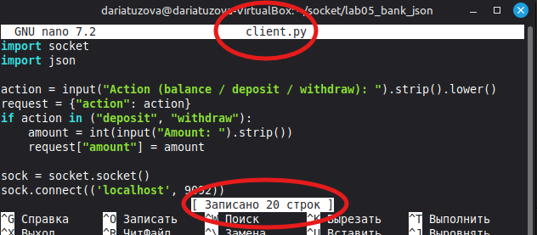
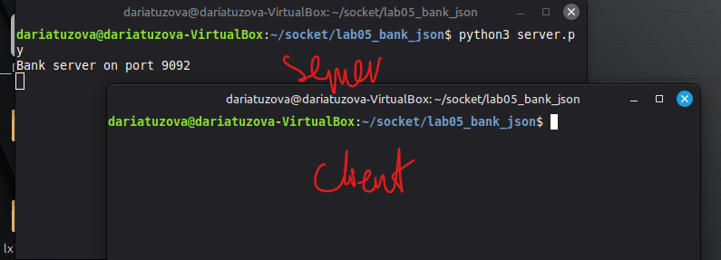
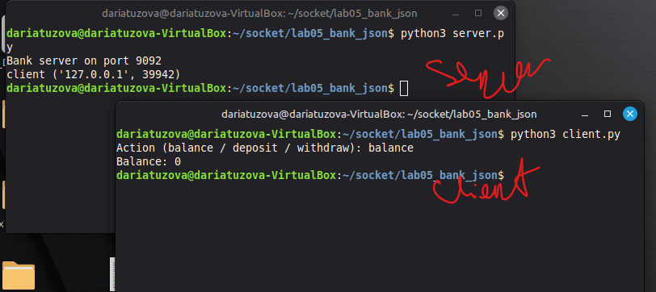
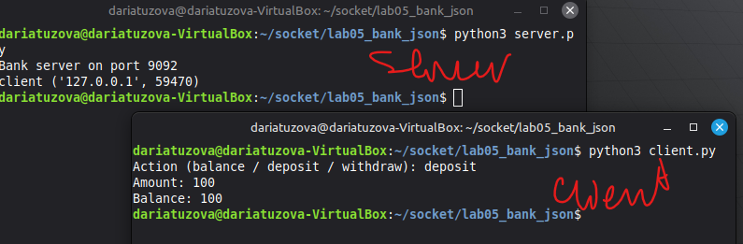
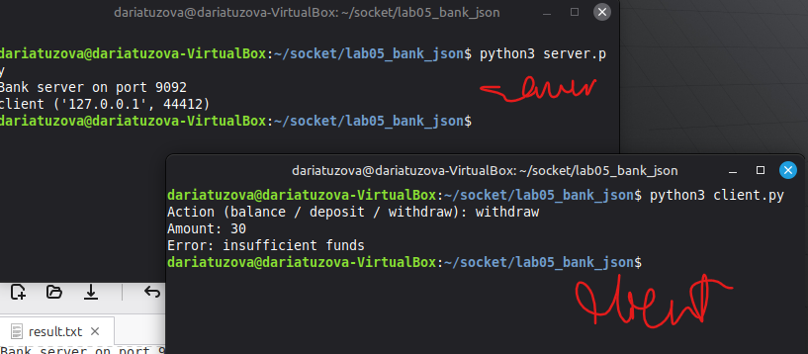
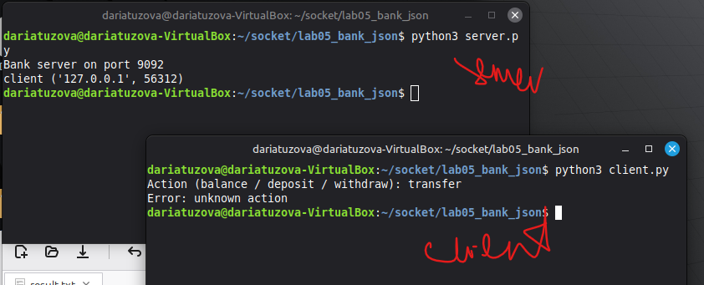
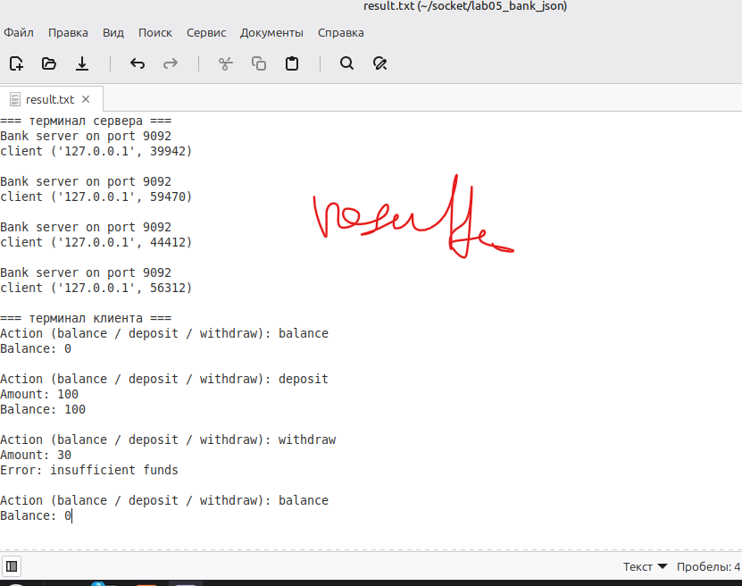

2c. Упражнения (по желанию)
Дополните пропуски. Опирайтесь на раздел 1 и код лабораторных 1–5. Подсказки используйте первыми; ответы — после попытки.

Упражнение A: Echo-клиент (TCP)
Задание: Заполните пропуски так, чтобы клиент подключался к серверу на порту 9090, отправлял сообщение, получал эхо и выводил его.
import socket

sock = _______________ # (1) Создать TCP-сокет
sock.___(('localhost', 9090)) # (2) Подключиться к серверу
sock.___(b"hello") # (3) Отправить байты
data = sock.___(______) # (4) Принять (макс. байт)
sock.___() # (5) Закрыть сокет
print(data.___()) # (6) Преобразовать байты в строку
Подсказки:
Пропуск | Подсказка
(1) | В стандартном модуле socket есть класс socket. Вызовите его без аргументов для TCP: socket.socket().
(2) | Метод сокета для установки TCP-соединения с (хост, порт).
(3) | Метод передачи байтов серверу.
(4) | Метод чтения входящих байтов; аргумент — максимальное число байт (используйте 1024).
(5) | Метод освобождения сокета и закрытия соединения.
(6) | Метод объекта bytes, возвращающий строку в кодировке по умолчанию (UTF-8)
Ответ:
import socket

sock = socket.socket() # (1) Создать TCP-сокет
sock.connect(('localhost', 9090)) # (2) Подключиться к серверу
sock.send(b"hello") # (3) Отправить байты
data = sock.recv(1024) # (4) Принять (макс. 1024 байт)
sock.close() # (5) Закрыть сокет
print(data.decode()) # (6) Преобразовать байты в строку

Упражнение B: Многоразовый сервер — цикл accept
Задание: Сервер должен принимать новых клиентов после отключения каждого. Заполните пропуски.
import socket

sock = socket.socket()
sock.bind(('', 9090))
sock.listen(1)
print("server listening")
_____ _____: # (1) Бесконечный цикл
conn, addr = sock._____() # (2) Ожидать клиента
print("client", addr)
data = conn.recv(1024)
conn.send(data)
_____._____() # (3) Закрыть соединение (не sock)
print("done")
Ответ:
import socket

sock = socket.socket()
sock.bind(('', 9090))
sock.listen(1)
print("server listening")
while True: # (1) Бесконечный цикл
conn, addr = sock.accept() # (2) Ожидать клиента
print("client", addr)
data = conn.recv(1024)
conn.send(data)
conn.close() # (3) Закрыть соединение (не sock)
print("done") # Этот print никогда не выполнится из-за while True

Упражнение C: UDP echo-клиент
Задание: Заполните пропуски так, чтобы клиент отправлял сообщение UDP-серверу на порту 9091 и получал эхо. (Сначала запустите UDP-сервер из шага 6.)
import socket

sock = socket.socket(socket.AF_INET, _______________) # (1) UDP-сокет
sock.___(b"hello udp", (_______________, _____)) # (2) Отправить по (хост, порт)
data, addr = sock.___(1024) # (3) Принять (возвращает данные и адрес отправителя)
print("echo", data.decode())
sock.close()
Подсказки:
Пропуск | Подсказка
(1) | Для UDP используется другой тип сокета. См. «TCP и UDP» в разделе 1; константа — SOCK_DGRAM.
(2) | В UDP нет connect; каждое сообщение отправляется по адресу. Метод: sendto(data, (host, port)). Используйте 'localhost' и 9091.
(3) | Метод приёма дейтаграммы, возвращающий и данные, и адрес отправителя.
Ответ:
import socket

sock = socket.socket(socket.AF_INET, socket.SOCK_DGRAM) # (1) UDP-сокет
sock.sendto(b"hello udp", ('localhost', 9091)) # (2) Отправить по (хост, порт)
data, addr = sock.recvfrom(1024) # (3) Принять (возвращает данные и адрес отправителя)
print("echo", data.decode())
sock.close()

Упражнение D: Отправка текста (encode) и приём (decode)
Задание: Клиент должен отправить строку "hello" в виде байтов и вывести полученную эхо-строку. Заполните пропуски.
import socket

sock = socket.socket()
sock.connect(('localhost', 9090))
msg = "hello"
sock.___(msg.___( )) # (1) Отправить строку как байты
data = sock.recv(1024)
sock.close()
print(data.___( )) # (2) Преобразовать принятые байты в строку
Подсказки:
Пропуск | Подсказка
(1) | По сокетам передаются байты. Используйте метод сокета для отправки и метод строки для преобразования в байты (например UTF-8).
(2) | Метод байтов, возвращающий строку (обратно к encode).
Ответ:
import socket

sock = socket.socket()
sock.connect(('localhost', 9090))
msg = "hello"
sock.send(msg.encode()) # (1) Отправить строку как байты
data = sock.recv(1024)
sock.close()
print(data.decode()) # (2) Преобразовать принятые байты в строку

3. Контрольные вопросы и ответы
№ | Вопрос | Ответ
1 | Чем отличаются сокеты клиента и сервера? | Ролью и API. Серверный сокет привязан к (хост, порт), затем слушает и принимает; для каждого клиента он получает новый сокет для recv/send. Клиентский сокет подключается и использует один сокет для send/recv.
2 | Как передавать текст через сокеты? | По сокетам передаются байты. Используйте encode() перед отправкой и decode() после приёма; на обеих сторонах — одна и та же кодировка (например UTF-8). Для нескольких сообщений задайте границы (строка или префикс длины), так как TCP — поток байтов.
3 | Какие операции с сокетами блокируют выполнение программы? | accept() до подключения клиента. recv(n) до появления данных (до n байт) или закрытия соединения. connect() до установки соединения или ошибки. send() при переполнении буфера. Ограничение: sock.settimeout(секунды); при истечении — socket.timeout.
4 | Что такое неблокирующие сокеты? | Сокеты, возвращающие управление сразу. Устанавливаются sock.setblocking(False) или sock.settimeout(0). accept(), recv(), connect() тогда либо сразу успешны, либо возбуждают ошибку (например BlockingIOError). Нужны опрос или мультиплексирование (select, асинхронный ввод-вывод).
5 | Какие преимущества и недостатки TCP по сравнению с UDP? | TCP: надёжная доставка в порядке; соединение; подходит для большинства приложений. Недостатки: накладные расходы, задержка; одно соединение на клиента. UDP: без соединения; малые расходы; один сокет — много адресов; скорость важнее потерь. Недостатки: нет гарантий доставки и порядка. По умолчанию TCP; UDP при приоритете задержки.
6 | Какие вызовы сокетов только на стороне сервера? | bind(), listen(), accept(). Клиент использует connect() и не вызывает bind() (ОС назначает эфемерный порт), listen(), accept().
7 | На каком уровне модели OSI работают сокеты? | Уровень 4 — транспортный. API сокетов — граница между прикладным уровнем (L7) и транспортным (L4). Приложения используют сокеты для TCP и UDP; ОС — сетевой уровень (IP) и ниже.

